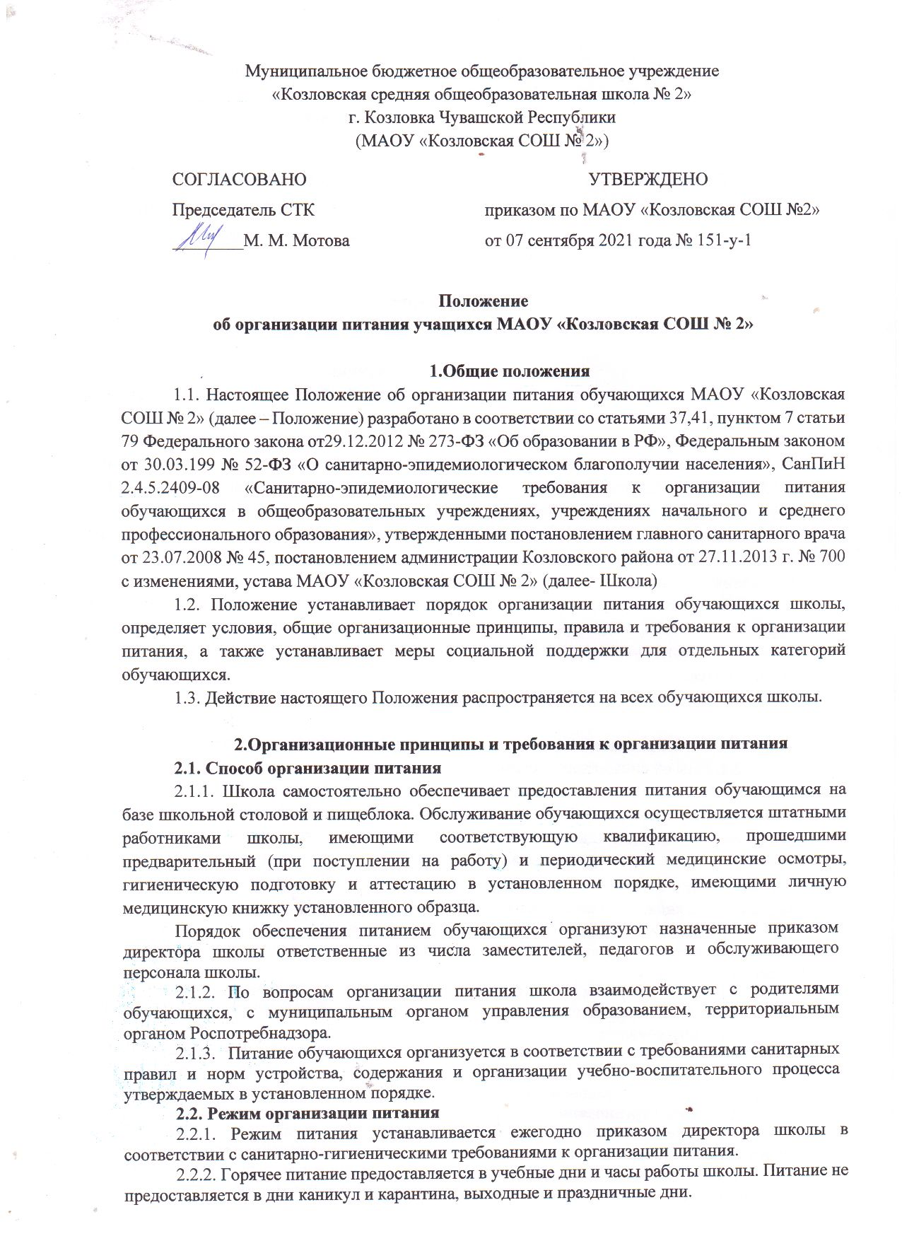

2.3. Условия организации питания
2.3.1. Для создания условий организации питания в школе в соответствии с требованиями СанПиН 2.4.5.2409-08 и СП 2.3.6.1079-01 предусматриваются помещения для приема, хранения и приготовления пищи. Помещения оснащаются механическим, тепловым и холодильным оборудованием, инвентарем, посудой и мебелью.
2.3.2. Закупка продуктов питания осуществляется в соответствии с федеральным законодательством и нормативными документами вышестоящих организаций.
2.4. Меры по улучшению организации питания
2.4.1. В целях совершенствования организации питания обучающихся администрация школы совместно с классными руководителями:
- организует постоянную информационно-просветительскую работу по повышению уровня культуры питания школьников в рамках учебной деятельности и внеучебных мероприятий;
- оформляет информационные стенды, посвященные вопросам формирования культуры питания;
- проводит с родителями беседы, лектории и другие мероприятия, посвященные вопросам роли питания в формировании здоровья человека, обеспечения ежедневного сбалансированного питания, развития культуры питания и пропаганды здорового образа жизни, правильного питания в домашних условиях;
- содействует созданию системы общественного информирования и общественной экспертизы организации школьного питания с учетом широкого использования потенциала управляющего и родительского совета;
- проводит мониторинг организации питания и направляет в муниципальный орган управления образованием сведения о показателях эффективности реализации мероприятий по совершенствованию организации школьного питания.

3. Порядок предоставления питания обучающимся.
3.1. Предоставление одноразового горячего питания обучающимся 1-4 классов производится бесплатно за счет средств федерального бюджета в соответствии с установленными требованиями на основании утвержденного цикличного меню.
3.2. Предоставление двухразового горячего питания обучающимся 1-4 классов и двухразового или одноразового питания обучающимся 5-11 классов производится на добровольной основе с согласия и за счет родителей (законных представителей). Горячее питание предоставляется в виде завтрака и (или) обеда.
3.3. Для отпуска горячего питания обучающихся течение учебного дня выделяются три перемены длительностью 20 минут.
3.4. Отпуск питания организуется по классам в соответствии с графиком, утверждаемым директором школы. Отпуск блюд осуществляется по заявкам ответственного лица.
3.5. График предоставления питания устанавливает директор школы с учетом возрастных особенностей обучающихся, числа посадочных мест в обеденном зале и продолжительности учебных занятий.
3.6. Ежедневное меню разрабатывается на основе утвержденного примерного меню, согласованного с органом Роспотребнадзора. Замена блюд в меню производится в исключительных случаях на основе норм взаимозаменяемости продуктов по согласованию с директором школы.
3.7. При наличии медицинских показаний по заявлению родителей для детей формируется рацион диетического питания.
3.8. Ежедневно меню вывешивается в обеденном зале. В меню указываются стоимость, названия кулинарных изделий, сведения об объемах блюд, энергетической ценности.
3.9. Льготное питание
3.10. Льготное питание как мера социальной поддержки организуется за счет средств местного бюджета и регулируется соответствующими нормативными документами.
4. Финансовое обеспечение
4.1. Питание обучающихся школы осуществляется за счет средств: федерального, регионального и местного бюджетов (бесплатное, льготное); родителей (законных представителей), представленных на питание детей (далее – родительская плата).
Родительская плата за питание может осуществляться как по безналичному расчету, так и в наличной форме.

5. Контроль за организацией питания
5.1. Текущий контроль за организацией питания осуществляют ответственные работники школы на основании программы производственного контроля, утвержденной директором школы.
5.2. Проверку качества готовой кулинарной продукции осуществляет бракеражная комиссия, деятельность которой регулируется Положением о бракеражной комиссии. Состав комиссии утверждается приказом директора школы.
5.3. Контроль за качеством, поступающих на пищеблок пищевых продуктов и продовольственного сырья осуществляет медицинский работник в соответствии с требованиями санитарных правил и федерального законодательства.
5.4. Родители (законные представители) имеют право осуществлять общественный контроль за организацией питания обучающихся в установленном порядке.

6. Ответственность
6.1. Все работники школы, по функционалу отвечающие за организацию питания, несут ответственность за вред, причиненный здоровью детей, связанный с неисполнением или ненадлежащим исполнением обязанностей.
6.2. Родители (законные представители) несут предусмотренную действующим законодательством ответственность за не уведомление школы о наступлении обстоятельств, лишающих их права на получение льготного питания для ребенка.
6.3. Лица, виновные в нарушении требований организации питания, привлекаются к дисциплинарной и материальной ответственности, а в случаях, установленных законодательством Российской Федерации, – к гражданско-правовой, административной и уголовной ответственности в порядке, установленном федеральными законами.

Директор школы 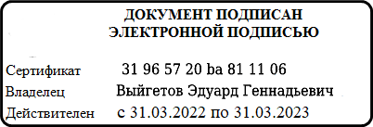 Э. Г. Выйгетов

